 | Алекс Д  Офсайд: роман: [18+] / Алекс Д. - Москва: Эксмо, 2020. - 320 с. - (Прочитай меня. Откровенный бестселлер).  Он крепко держит ее в своих объятиях. Его руки больше не закрывают ее от реальности, не защищают. Она чувствует опустошение и холод, пронизывающий с головы до ног. Ее лицо горит от боли, ставшей уже привычной. Она может терпеть, игнорировать это. Она может придумать миллион оправданий для него. Но на самом деле нет ни одного… И лучше не станет. Джейсон Доминник не изменится. Никогда.  Возможно, у нее уже не получится изменить грядущий несчастливый финал. Ведь она шагнула за черту.
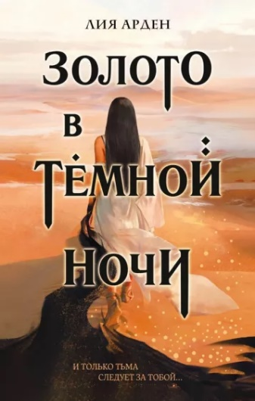 | Арден, Л.  Золото в тёмной ночи: [16+] / Л. Арден. - Москва: Эксмо, 2021. – 384 с.  Прошло уже более тысячи лет после великой катастрофы и Чёрной Зимы. Впервые мир на Континенте трещит по швам, а отношения между четырьмя странами напряжены как  никогда.  Ойро всего восемнадцать, и это практически единственное, что она помнит о себе. Шесть лет назад её нашли на Островах, и теперь у неё новая семья, друзья и обычная жизнь. Но странные сны не отпускают её, и пустое прошлое не оставляет в покое. Ойро придётся отправиться в путь, чтобы спасти друга и найти свою настоящую семью.
 | Бальзак, О.  Шагреневая кожа : [16+] / О. Бальзак; пер. c фр. Б. А. Грифцова. - Москва: Эксмо, 2023. - 320 с. - (Всемирная литература (с картинкой).  В романе Оноре де Бальзака, принесшем ему первую литературную славу, рассказана история нищего молодого Рафаэля Валантена, на пороге самоубийства случайно купившего в антикварной лавке волшебный талисман - кусок шагреневой кожи, исполняющий все желания его владельца, но при этом всякий раз сокращающий его жизнь. Обретя богатство и наслаждения, Валантен очень скоро оказывается перед выбором: жить в свое удовольствие и тем самым обречь себя на скорую смерть - или «оскопить свое воображение», предаться самоограничению и, повинуясь инстинкту самосохранения, выключить себя из жизни.
 | Белоусова, Т.  Лисы и волки: [18+] / Т. Белоусова. - Москва: Эксмо, 2023. - 480 с.  «Лисы и Волки» - мощное городское фэнтези в мрачных декорациях провинциального российского городка.  Притягательная, мистическая атмосфера, необычная школа, яркие архетипичные герои, каждому из которых придется сделать нелегкий выбор и сражаться насмерть за своего бога.  Секрет могущества богов заключается в их последователях: чем больше людей верит - тем они сильнее. Так они умирают, рождаются и сменяют друг друга.  Однако есть другие боги, на которых эти законы не распространяются. И лучше не лезть в их игры, даже если исполняешь роль судьи - над неуправляемыми стихиями суд не имеет власти.
 | Гэблдон, Д.  Чужестранка : [18+] / Д. Гэблдон; пер. c англ. В. Зайцевой. - Москва: Эксмо, 2023. - 688 с.  Это сага о женщине, которая, оказавшись в совершенно непостижимой ситуации, нашла в себе силы и мужество противостоять обстоятельствам.  Одно мимолетное прикосновение к камню из древнего святилища - и Клэр Рэндолл необъяснимым образом переносится из XX века в 1743 год, в то время, когда Шотландию раздирала кровавая междоусобная война. То, что произойдет потом в этой варварской для человека из XX века стране, не только поставит под угрозу жизнь Клэр, но и разобьет ее сердце, ведь здесь, в Шотландии, она встретит мужчину своей мечты.
 | Дуглас, П.  Мальчики из Фоллз: роман: [18+] / П. Дуглас; пер. c англ. А. Ли. - Москва: АСТ, 2023. - 480 с. - (Серия Newromance).  Хоукен Трент. Вежливый. Милый. Такой порядочный молодой человек. Еще и девственник, насколько я слышала. Хоук никогда не развлекается с девушками. Наверное, потому, что Иисус ему запретил.  И вот он строит из себя героя, защищая другую девчонку от меня.  Он называет меня агрессором. Неадекватной. Безрассудной. Преступницей. Пусть зовет, как угодно, я слышала слова и похуже. Хоук может попытаться встать между мной и моими деньгами, только ему никогда не приходилось драться за еду. Для этого у богатенького опрятного школьника кишка тонка.
 | Коллинз, С.  И вспыхнет пламя: фантастический роман: [16+] / С. Коллинз; пер. c англ. Ю. Моисеенко. - Москва: АСТ, 2023. - 416 с. - (Голодные игры: сага - легенда).  Выжив в страшных Голодных играх, Китнисс и Пит возвращаются домой. Но теперь они в еще большей опасности, поскольку своим отказом играть по правилам бросили вызов самому Капитолию.  По традиции следующие, юбилейные Голодные игры должны стать особенными – в этот раз в них участвуют только победители прошлых лет. Китнисс и Пит вынуждены вернуться на арену, где им вновь придется оказаться лицом к лицу со смертью и соперничать с сильнейшими. Правила игры меняются – и ставки в ней еще выше…
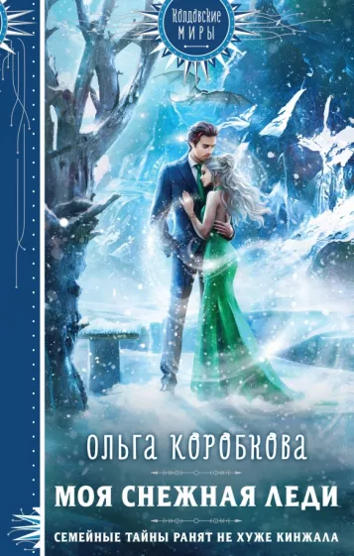 | Коробкова, О. А.  Моя снежная леди: [16+] / О. А. Коробкова. - Москва: Эксмо, 2024. - 320 с. - (Колдовские миры).  Сноувиль - снежный город и моя родина. Возвращаться туда я была не намерена, но просьба бабушки подпортила все планы. Теперь мне нужно вновь столкнуться со своим прошлым и определиться с будущим, ведь бабуля решила устроить смотрины и любым способом выдать меня замуж. Но это не все. Старые семейные раны не желают затягиваться, и мне придется узнать много нового о своей  семье.
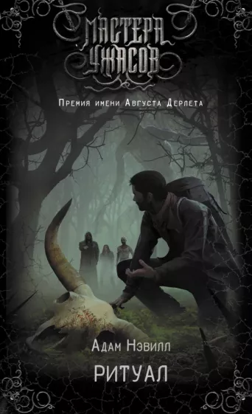 | Нэвилл, А.  Ритуал: [16+] / А. Нэвилл. - Москва: АСТ, 2022. - 447 с.  Четверо старых университетских друзей решают отвлечься от повседневных забот и отправляются в поход: полюбоваться на нетронутые человеком красоты шведской природы. Решив срезать путь через лес, друзья скоро понимают, что заблудились. Когда им начинают попадаться трупы животных, распятые на деревьях, а потом и человеческие кости, люди понимают, что они не одни в этой древней глуши, и охотится за ними не человек. Только они еще не знают, что правда о том, кто их преследует, гораздо страшнее, чем им казалось, и в этих лесах есть вещи похуже  смерти.
 | Самарский, М.  Большая волна любви: повести: [16+] / М. Самарский. - Москва: АСТ, 2023. - 576 с. - (Радуга для друга. Коллекция).  В первой повести рассказывается о Михаиле Рассказове, который по настоянию родителей становится студентом факультета японоведения. Учеба не приносит ему удовлетворения, но однажды преподаватель предлагает Михаилу поехать в Японию по программе обмена. Там Михаил встречает Юми - девушку, которая покорила его своим танцем.  Во второй истории вы узнаете о том, как Андрей Неверов влюбился в Настю Широкову, и та полюбила его в ответ. Но Света, подруга Насти, тоже оказалась неравнодушна к Андрею.
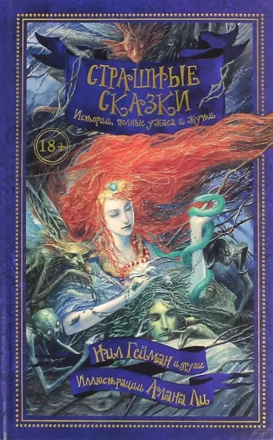 | Страшные сказки. Истории, полные ужаса и жути: антология: [18+] / автор-составитель Д. Стивен; пер. c англ. Е. Я. Мигуновой. - Москва: АСТ, 2021. - 544 с. - (Мастера магического реализма).  Братья Гримм стали авторами одной из первых антологий хоррора. Каждая из этих историй пугает и очаровывает по-своему, но объединяет их одно - все они написаны на основе самых ранних, не приглаженных цензурой версий знаменитых сказок. Перед вами 15 уникальных авторских сказок, от которых волосы встают дыбом.
 | Фицджеральд, Ф. С.  Великий Гэтсби: [16+] / Ф. С. Фицджеральд; пер. c англ. С. Ильина. - Москва: Эксмо, 2022. - 320 с. - (Классическая и современная литература).  Абсолютная мировая классика, проза высочайшего уровня, созданная мастером с безупречным вкусом и уникальным литературным даром. Четыре главных романа собраны в эту книгу, четыре жемчужины, созданные писателем, чей путь к успеху в литературе был отнюдь не таким безоблачным, как у некоторых его современников, но чья посмертная слава многих отодвинула в тень.
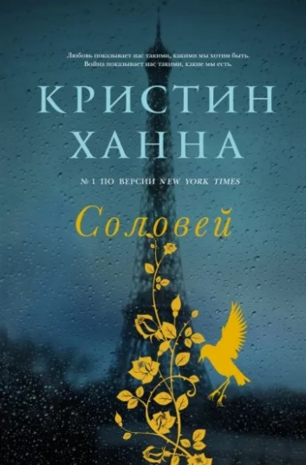 | Ханна, К.  Соловей: роман : [16+] / К. Ханна; пер. c англ. М. Александровой. - Москва: Фантом-Пресс, 2023. - 448 с.  В уютной и сонной деревушке Карриво Вианна Мориак прощается с мужем, который уходит воевать с немцами. Она не верит, что нацисты вторгнутся во Францию… Но уже вскоре они маршируют мимо ее дома, грохочут вереницы танков, небо едва видать от самолетов, сбрасывающих бомбы. Война пришла в тихую французскую глушь. Перед Вианной стоит выбор: или пустить на постой немецкого офицера, либо лишиться всего, возможно, и жизни.
 | Ханна, К.  Улица светлячков: роман: [16+] / К. Ханна; пер. c англ. О. Рогожиной. - Москва: Фантом-Пресс, 2023. - 560 с.  На дворе 1970-е. Кейт Маларки четырнадцать лет, она носит огромные очки и зубную пластинку, тайком зачитывается «Властелином колец» и почти не надеется завести друзей. Когда в дом по соседству переезжает Талли Харт, «самая крутая девчонка на планете», Кейт уверена, что дружбе между ними не бывать. Но и у Талли, жизнь которой со стороны кажется идеальной, есть свои секреты. Беда, случившаяся с Талли на школьной вечеринке, толкает девушек друг к другу и становится началом дружбы, которой суждено изменить жизнь обеих. Но даже в самой крепкой дружбе есть место зависти и соперничеству.
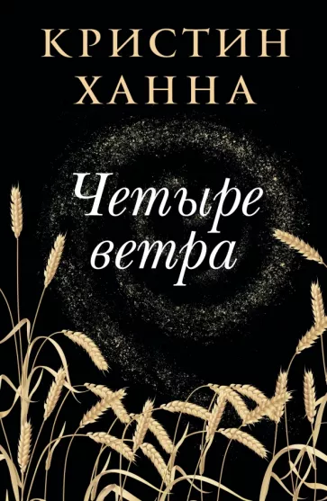 | Ханна, К.  Четыре ветра : роман : [16+] / К. Ханна; пер. c англ. Н. Рашковской. - Москва: Фантом-Пресс, 2022. - 448 с.  Эпический роман о любви, героизме и надежде, действие которого разворачивается на фоне одной из самых определяющих эпох в истории Америки – Великой депрессии.  Техас, 1934 год. Миллионы людей остались без работы, Великие равнины поражены многолетней засухой. Фермеры борются за сохранение остатков урожая, вода почти иссякла, пыль угрожает поглотить их всех. Регулярные пыльные бури превратили еще совсем недавно плодородный край в пустыню. В это страшное время семья Мартинелли, как и их соседи-фермеры, должна сделать мучительный выбор: остаться на земле, которую они любят, или отправиться на Запад, в Калифорнию, в поисках лучшей доли.
 | Хойт, Э.  Мое любимое чудовище: роман : [16+] / Э. Хойт; пер. c англ. Е. А. Ильиной. - Москва: АСТ, 2023. - 320 с. - (Очарование).  Талантливая актриса Лили Стамп, впутавшаяся в отчаянное предприятие по восстановлению маленького театра в центре заброшенного увеселительного сада, вынуждена жить чуть ли не в руинах этого театра вместе с маленьким приемным сыном и преданной служанкой.  Смелый малыш заводит дружбу с мрачным немым садовником по прозвищу Чудовище, а потом и сама Лили понемногу начинает доверять этому таинственному человеку, к которому ее почему-то тянет все сильнее.  Девушка не знает, что под маской Чудовища скрывается королевский солдат Аполлон Грейвс, виконт Килбурн, несправедливо объявленный опасным сумасшедшим убийцей...
 | Черкашин, Н. А.  Адмирал Колчак: Диктатор поневоле: [16+] / Н. А. Черкашин. - Москва: Молодая гвардия, 2023. - 406 с. - (Жизнь замечательных людей).  Книга писателя-мариниста и историка флота Н.А. Черкашина рассказывает об адмирале А.В. Колчаке. Александр Колчак - это прежде всего выдающийся путешественник, занимавшийся вопросами океанологии, гидрологии, исследования Арктики и ледокольного судостроения. В годы первой мировой войны Колчак - виднейший русский флотоводец, а в последний период своей жизни, в лихолетье Гражданской войны, взвалил на себя тяжкий крест власти, став Верховным правителем России.
 | Чёрная, Л. А.  Языческая Русь: [16+] / Л. А. Чёрная. - Москва: Молодая гвардия, 2021. - 249 с.  Возможно ли восстановить в подробностях повседневную жизнь обитателей русских земель дохристианской эпохи? Реконструировать их образ мышления, узнать, как они воспринимали окружающую действительность.  Автор книги находит свой путь решения этой, казалось бы, невыполнимой задачи, отыскивая отголоски языческих воззрений в народном мировосприятии, в обычаях и обрядах, сохранявшихся у русских вплоть до XX столетия.
 | Шаргунов, С. А.  1993: роман :[18+] / С. А. Шаргунов. - Москва: АСТ, 2023. - 539 с. - (Кинобестселлеры).  Специальное издание романа к премьере фильма режиссера «Географ глобус пропил» Александра Велединского 1993. Гражданская война в центре Москвы. Время больших надежд и больших потрясений. Он и она по разные стороны баррикад. История одной семьи вдруг оказывается историей всей страны...  Роман Сергея Шаргунова "1993" — семейная хроника, переплетенная с историческим расследованием.
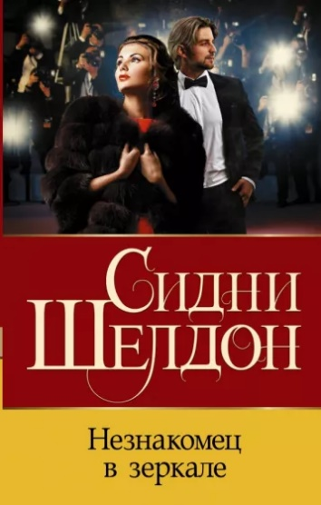 | Шелдон, С.  Незнакомец в зеркале: роман: [16+] / С. Шелдон; пер. c англ. Т. А. Перцевой. - Москва: АСТ, 2022. - 352 с. - (Бестселлеры Сидни Шелдона).  Встретить свою настоящую любовь...  Найти женщину, готовую спасти тебя от смерти...  Какой мужчина не мечтает об этом!  И похоже, самому известному американскому комику Тоби Темплу это удалось! Но... можно ли доверять этой женщине? Она явно что-то скрывает и готова пойти на все, лишь бы ее тайна так и осталась нераскрытой…
 | Шелдон, С.  Расколотые сны: роман : [16+] / С. Шелдон; пер. c Т. А. Перцевой. - Москва: АСТ, 2021. - 352 с. - (Бестселлеры Сидни Шелдона).  Этот убийца ужасает жестокостью даже ко всему привыкших детективов…  Его кровавые деяния безумны – но то, как блестяще они исполнены, свидетельствует об изощренном уме…  Подозреваемых – три: элегантная красавица Эшли, озорная «девушка без комплексов» Тони и нежная, женственная Алетт. Но кто же из них – убийца?!
 | Шефер, Б.  Деньги идут женщинам на пользу: [16+] / Б. Шефер. - Минск: Попурри, 2020. - 208 с.  Современные женщины давно ждали эту книгу. Ведь до сих пор в своих финансовых делах они целиком полагались на мужчин или вообще не уделяли деньгам должного внимания. Теперь с этим покончено! Пришло время вашей финансовой независимости! Бодо Шефер и Карола Ферстль наглядно демонстрируют всем представительницам прекрасного пола, насколько легко и успешно они могут справиться с ролью своего личного "министра финансов".
 | Шефер, Б.  Я могу! История о двух словах, которые меняют нашу жизнь: [16+] / Б. Шефер; пер. c нем. С. Борича. - Минск: Попурри, 2022.  Прочитав эту вывеску, Карл проникся уважением. Зачем Марк взял его сюда, хотя они едва знакомы? Чего-чего, а самосознания у Карла пока немного. Он горе-студент, перебивающийся случайными заработками. При всем желании ему трудно представить, как изменить сложившуюся ситуацию…  Но после встречи с Марком его жизнь совершает крутой поворот. Он знакомится с чудесной девушкой Анной и начинает ощущать магию самосознания.
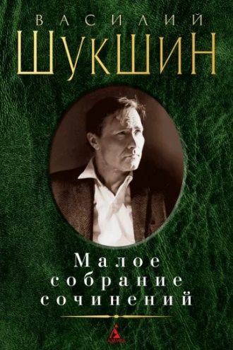 | Шукшин, В. М.  Малое собрание сочинений: [16+] / В. М. Шукшин. - Санкт-Петербург: Азбука, 2022.  Творчество Василия Шукшина (1929–1974) — выдающееся явление 1960–1970-х годов. Талант этой личности проявился в актерском, режиссерском, сценарном мастерстве, однако именно литературные произведения принесли Шукшину всенародную славу. Повести и рассказы писателя переведены более чем на двадцать языков и по праву считаются достоянием русской литературы ХХ века.  В настоящее собрание сочинений вошли экранизированные и инсценированные повести «Калина красная», «Печки-лавочки», «До третьих петухов», «А поутру они проснулись...», а также широко известные рассказы писателя.
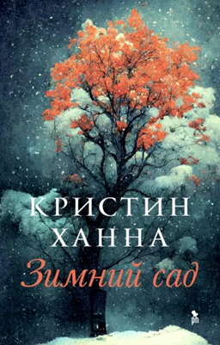 | Ханна, К.  Зимний сад: роман: [16+] / К. Ханна; пер. c англ. К. Исмагиловой. - Москва: Фантом-Пресс, 2023. - 416 с.  Мередит и Нина Уитсон - сестры, но трудно найти женщин более непохожих. Одна - домоседка, всегда считавшая, что нет лучшей судьбы, чем выйти замуж, растить детей и управлять семейным яблоневым питомником.  Другая мечтала о странствиях, стала фоторепортером, освещающим гуманитарные катастрофы, и мотается по всему миру, избегая разговоров о будущем и семье. Болезнь отца сводит сестер вместе в родительском доме. От матери с русскими корнями они никогда не видели ничего, кроме ледяного неодобрения. В детстве только одно объединяло их с матерью: сказка про бедную девушку и принца, которую та рассказывала девочкам на ночь. Понимая, что умирает, отец просит дочерей дослушать сказку – до самого конца.

